Специалисты Московской городской поисково-спасательной службы на водных объектах сдали нормативы по физической подготовке.
10.01.2024
В Учебно-методического центре ГО и ЧС более 20 работников МГПСС сдавали нормативы комиссии Департамента ГОЧСиПБ по аттестации аварийно-спасательных служб и формирований, спасателей и граждан, приобретающих статус спасателя.
Физическая форма спасателей проверялась в челночном беге, подтягивании или отжимании, а в бассейне сдавались нормативы по плаванию.

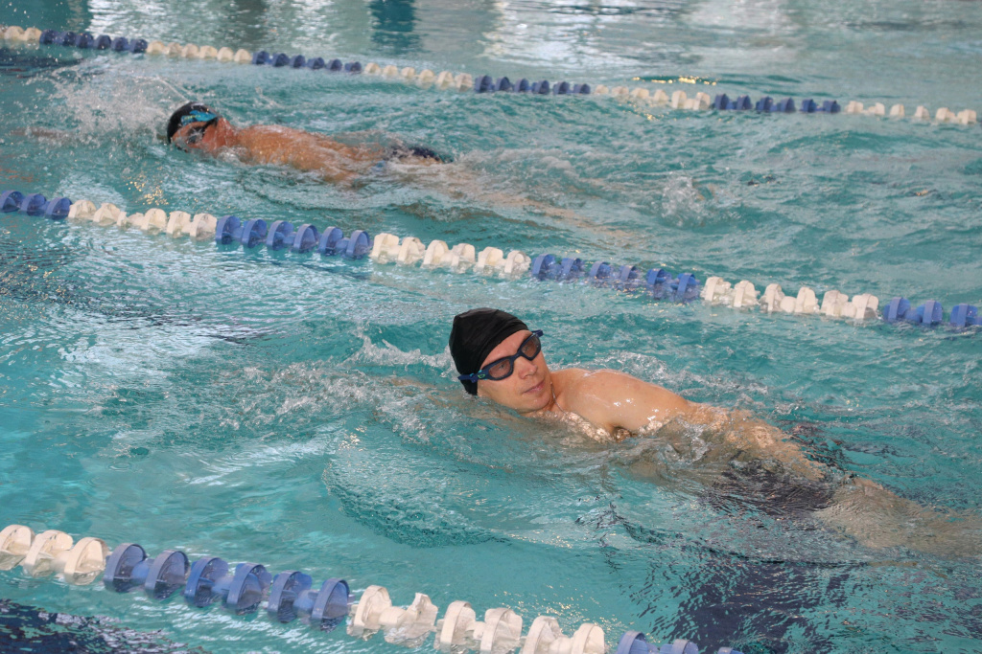

Адрес страницы: http://mgpss.mos.ru/presscenter/news/detail/12094721.html
ГКУ «Московская городская поисково-спасательная служба на водных объектах»

